МИНИСТЕРСТВО науки и высшего образования
РОССИЙСКОЙ ФЕДЕРАЦИИ

ФГБОУ ВО «РЫБИНСКИЙ ГОСУДАРСТВЕННЫЙ АВИАЦИОННЫЙ
ТЕХНИЧЕСКИЙ УНИВЕРСИТЕТ
имени П. А. Соловьева»

Кафедра «Математического и программного обеспечения электронных вычислительных средств»

Направление «Информатика и вычислительная техника»

КУРСОВАЯ РАБОТА

по курсу: «Современные технологии промышленной разработки программного обеспечения»

на тему:
Разработка системы автоматизации учёта накладных в организации

Пояснительная записка

Студенты гр. ИВМ-22 А. Е. Беляев
шифр подпись

В. А. Перхуров
подпись

Руководитель: М. Л. Волков
Н. С. Петров

Рыбинск 2022
Содержание

Введение 3
1 Техническое задание 4
2 Анализ предметной области 6
3 Проектирование базы данных 7
4 Разработка серверной части приложения 11
4.1 Проектирование серверной части приложения 11
4.2 Реализация серверной части приложения 12
5 Разработка клиентской части приложения 15
5.1 Выбор фреймворка для разработки 15
5.2 Проектирование клиентской части 15
5.3 Организация контроля доступа в клиентской части приложения 19
6 Создание контейнеров для запуска сторонних серверов и настройка Keycloak 21
7 Тестирование системы 25
Заключение 34
Список использованных источников 35
Приложение А Пример исходного текста Entity-класса (на примере класса Waybill) 36
Приложение Б Пример исходного текста маппера (на примере класса WaybillMapper) 38
Приложение Г Пример исходного текста класса-репозитория (на примере класса CargoRep) 41
Приложение Д Пример исходного текста сервисного класса (на примере класса WaybillServ) 42
Приложение Е Пример исходного текста ресурсного класса (на примере класса WaybillRes) 43
Приложение Ж Пример исходного текста вкладки (на примере вкладки «Добавление сотрудника») 45
Приложение И Исходные тексты плагинов для работы с keycloak 49
Приложение К Исходные тексты перехватчиков перехода между вкладками и отправки запросов 50

Введение
В настоящее время всё более широкое распространение получает электронный документооборот, который подразумевает дополенение или замену бумажных документов их электронными вариантами. Это реализуется с помощью баз данных, которые позволяют автоматизировать учёт и упростить анализ документов.
В современном мире распространен подход к разарботке систем для автоматизации учёта документации, предполагающий создание системы, которую можно разделить на две части: серверную и клиентскую. Серверная часть обеспечивает взаимодействие с базой данных, а также работу бизнес-логики приложения и предоставляет ресурсы – интерфейс для клиентской части. Клиентская часть обеспечивает взаимодействие с пользователем: ввод данных и их передачу на серверную часть и приём данных от сервера и их визуализацию для пользователя. Такое разделение позволяет упростить изменение частей приложения и сделать некоторые изменения серверной части незаметными для пользователя.

Целью курсовой работы является разарботка и реализация системы, позволяющей автоматизировать учёт приходных накладных в организации.
Данная задача является актуальной, так как автоматизация учёта позволит упростить анализ накладных, а также в будущем стать частью системы автоматизации учёта имущества организации.

1 Техническое задание

Целью данной работы является разработка системы автоматизации учёта приходных накладных в организации. Приходная накладная содержит следующие поля, которые необходимо хранить в системе:
- договор, по которому производится поставка;
- номер накладной;
- дата поступления имущества;
- общая стоимость поступившего имущества;
- лицо, сдавшее имущество (представитель сторонней организации);
- сотрудник, принявший имущество;
- табличная часть, содержащая сведения о поступившем имуществе (наименование, количество, цена).
Помимо этого фиксируется место размещения принятого имущества.

В первой версии программы необходимо реализовать следующие основные процессы:
- создание и редактирование накладной;
- отображение существующих накладных.
При отображении накладных необходимо предусмотреть фильтрацию по:
- номеру (части номера) накладной;
- общей стоимости поступившего имущества (задаётся диапазоном от минимального до максимального значения);
- дате поступления имущества (задаётся диапазоном);
- сотруднику, принявшему имущество.

Помимо этого, для корректной работы системы необходимо предусмотреть следующие процессы (в первой версии программы в ограниченном варианте):
- добавление и редактирование информации о сотрудниках организации;
- добавление и редактирование договоров поставки;
- добавление и редактирование типов имущества.

В системе необходимо предусмотреть аутентификацию и авторизацию на основе ролей. Для демонстрации предусмотреть два тестовых (условных) пользователя (аккаунта): кладовщик и заместитель по АХР.
Кладовщик должен иметь возможность:
- просматривать все элементы (сущности);
- создавать и редактировать имущество;
- создавать и редактировать накладные.
Заместитель по АХР должен иметь возможность:
- просматривать все элементы (сущности);
- добавлять и редактировать информацию о сотрудниках;
- создавать и редактировать имущество;
- создавать и редактировать договоры.

Другой функционал данным пользователям должен быть недоступен. Необходимо предусмотреть контроль доступа на основе ролей. При этом предусмотреть добавление пользователей с другими наборами прав доступа.

2 Анализ предметной области

В организациях ведётся учёт имущества. При приобретении имущества организацией заключается договор поставки с контрагентом. На основании договора производится поставка имущества. По одному договору может быть несколько поставок.
При поступлении имущества оформляется накладная, содержащая сведения о поступившем имуществе, дате поступления, лице, передавшем имущество (сотруднике сторонней организации), сотруднике, принявшем имущество (этим сотрудником не обязательно является кладовщик, создающий электронную версию документа). Поступившее имущество размещается в определённом месте.
Распределение функционала по должностям в организациях может отличаться, но, как правило, некоторые должностные лица могут участвовать в оформлении накладных, но не могут иметь непосредственного отношения к заключению договоров, а также изменению информации о сотрудниках.

В версии программы, разрабатываемой в рамках выполнения курсовой работы, необходимо предусмотреть автоматизацию работы с накладными, а создание и изменение других документов и сущностей предусмотреть в ограниченном варианте.

3 Проектирование базы данных

В качестве СУБД была выбрана PostgreSQL по причине интеграции с языком высокого уровня Java.
Проектирование базы данных (БД) необходимо начать с определения сущностей, которые необходимы для реализации системы. Исходя из требований технического задания и подходов к проектированию БД, можно выделить 5 сущностей и 1 служебную таблицу. Их описание приведено в таблице 3.1.

Таблица 3.1 – Описание сущностей
Сущность | Назначение | Комментарий
cargo | Хранит данные об имуществе, которое указано в накладных | Редактируемый справочник поставленного имущества.
contract | Хранит данные о заключённых договорах | Редактируемый справочник документов-оснований, по которым производятся поставки, описанные накладными.
employee | Хранит данные о сотрудниках организации | Используются в накладной для заполнения поля «сотрудник, принявший имущество»
waybill | Хранит данные о накладной | Каждая поставка, описываемая накладной осуществляется в рамках определённого договора. По одному договору может быть произведено несколько поставок.
detail_waybill | Хранит данные о полученном имуществе | Список детализации накладной крепиться к накладной. К одной накладной может быть привязано несколько видов имущества (табличная часть накладной).
waybill_detail_waybill | Служебная таблица связей накладной и детализации накладной | Таблица нужна для соблюдений НФБК в БД.

Более подробно о данных сущностях и их атрибутах описано в таблицах 3.2 – 3.7. Данные сущности (кроме служебной) содержат 2 поля со служебной информацией, которая нужна для отслеживания внесения изменений в БД.

Таблица 3.2 – Описание полей сущности cargo (Имущество)
Имя поля | Тип | Назначение
id | Long | Уникальный идентификатор (первичный ключ) имущества.
name | String | Наименование имущества.
unit_of_measure | String | Единицы измерения.
record_change_ts | DateTime | Служебное поле. Дата и время изменения записи в БД.
record_change_author | String | Служебное поле. Последний пользователь, который внёс изменения в записи в БД.

Таблица 3.3 – Описание полей сущности employee (Сотрудник)
Имя поля | Тип | Назначение
id | Long | Уникальный идентификатор (первичный ключ) сотрудника.
name | String | ФИО сотрудника.
record_change_ts | DateTime | Служебное поле. Дата и время изменения записи в БД.
record_change_author | String | Служебное поле. Последний пользователь, который внёс изменения в записи в БД.

Таблица 3.4 – Описание полей сущности contract (Договор)
Имя поля | Тип | Назначение
id | Long | Уникальный идентификатор (первичный ключ) договора.
contractor | String | Наименование организации-контрагента.
date_of_create | DateTime | Дата договора.
number | String | Номер договора.
record_change_ts | DateTime | Служебное поле. Дата и время изменения записи в БД.
record_change_author | String | Служебное поле. Последний пользователь, который внёс изменения в записи в БД.

Таблица 3.5 – Описание полей сущности waybill (Накладная)
Имя поля | Тип | Назначение
id | Long | Уникальный идентификатор (первичный ключ) накладной.
contract_id | Long | Идентификатор договора из таблицы "contract".
number | String | Номер накладной.
date_of_receipt | DateTime | Дата поступления имущества.
location | String | Место размещения принятого имущества.
total_cost | Double | Общая стоимость поступившего имущества.
deliverer | String | ФИО человека, передавшего имущество.
receiver_id | Long | Сотрудник, принявший имущество. Идентификатор из таблицы "employee".
record_change_ts | DateTime | Служебное поле. Дата и время изменения записи в БД.
record_change_author | String | Служебное поле. Последний пользователь, который внёс изменения в записи в БД.

Таблица 3.6 – Описание полей сущности detail_waybill (Детализация накладной)
Имя поля | Тип | Назначение
id | Long | Уникальный идентификатор (первичный ключ) детализация накладной.
cargo_id | Long | Идентификатор имущества из таблицы "cargo"
quantity | Long | Количество единиц имущества
price | Double | Цена за единицу имущества
waybill_id | Long | Идентификатор связанной накладной из таблицы "waybill"
record_change_ts | DateTime | Служебное поле. Дата и время создания записи в БД.
record_change_author | String | Служебное поле. Последний пользователь, который внёс изменения в записи в БД.

Таблица 3.7. Описание полей таблицы waybill_detail_waybill (Связь таблиц Накладная и Детализация накладной)
Имя поля | Тип | Назначение
waybill_id | Long | Уникальный идентификатор (первичный ключ) накладной.
details_id | Long | Уникальный идентификатор (первичный ключ) детализации накладной.

ER-диаграмма спроектированной БД представлена на рисунке 3.1.

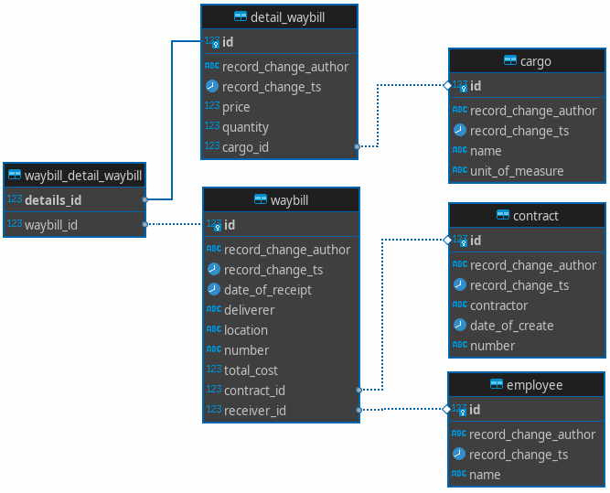

Рисунок 3.1 – ER-диаграмма спроектированной БД

4 Разработка серверной части приложения

Для разработки серверной части приложения выбрано:
- язык программирования (Java);
- система контроля версий (Git);
- СУБД (PostgreSQL);
- среда разработки (IntelliJ IDEA 2022.3.1 (Community Edition)).
Для разработки серверной части был выбран фреймворк Quarkus. Он был выбран, т. к. является современным, интуитивно-понятным, а также имеет достаточно полную документацию и методические материалы.

4.1 Проектирование серверной части приложения

Для реализации серверной части приложения необходимо разработать ряд классов, реализующих основной функционал.
Исходя из спецификации JPA, необходимо разработать классы, описывающие таблицы (сущности) БД (Entity-классы). Такие классы хранятся в пакете ./pojo.entity.
Они описывают внутреннее представление данных, но для взаимодействия с клиентской частью приложения и реализации интерфейса необходимо разработать классы представления (Dto-классы), которые отличаются от Entity-классов числом и форматом полей. Эти классы хранятся в пакете ./pojo.dto.
Для преобразования Entity-моделей в Dto-модели необходимо разработать специальные методы («мапперы»). Они будут храниться в специальных абстрактных классах, расположенных в пакете ./mapper.
Для набора данных из БД и внесения изменений требуется добавить классы, реализующие работу с БД, а именно: чтение, сохранение и обновление данных. Они будут расположены в пакете ./repository.
Для реализации всей бизнес-логики необходимо разработать сервисные классы, которые будут размещены в пакете ./service.
Для реализации интерфейса и взаимодействия с клиентской частью требуется добавить классы ресурсов, предоставляемых приложением. Их целесообразно разместить в пакете ./resource.
Таким образом, дерево каталогов проекта будет иметь вид, представленный на рисунке 4.1.

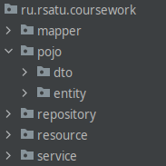

Рисунок 4.1 – Дерево каталогов проекта

4.2 Реализация серверной части приложения

При реализации Entity-классов были использованы аннотации для автоматической настройки таблиц БД. Данные аннотации позволяют создавать индексы, автоматически генерировать первичные ключи при записи данных в БД, добавлять комментарии к полям таблиц и настраивать связи между таблицами. Пример одного из таких Entity-классов приведён в Приложении А.
Для взаимодействия с клиентской частью были добавлены Dto-классы. Исходя из особенностей представления данных при сохранении и обновлении и чтении, целесообразно реализовать модели обновления (save-модели) и модели отображения (view-модели). При этом у сущностей «накладная» и «детализация накладной» есть 2 view-модели: одна сокращённая (для просмотра), вторая - полная (для редактирования). Основными отличиями Entity-моделей от Dto-моделей являются количество полей и их формат. Dto-модели нужны для интерфейса и не содержат служебных полей, помимо этого их поля имеют формат, который использует клиентская часть.
Для преобразования Entity-моделей в Dto-модели были спроектированы и реализованы мапперы, которые автоматически производят преобразование одной модели в другую посредством специальных аннотаций. С помощью аннотаций можно выполнять специфичные операции для формирования необходимых данных. Так реализовано заполнение составных полей с помощью вычисляемых при маппинге значений. Помимо этого при маппинге из Dto-модели в Entity-модель заполняются служебные поля, тем самым автоматизируется процесс фиксации пользователя, даты и времени внесения изменений. Пример такого маппера представлен в Приложении Б.
Для работы с БД были созданы классы-репозитории. В них выполняется обращение к БД посредством HQL-запросов и работы с интерфейсом EntityManager, который выполняет операции с Entity-моделями при взаимодействии с БД. Пример такого класса представлен в Приложении Г.
Для реализации бизнес-логики были разработаны сервисные классы, которые выполняют обращение к классам-репозиториям и мапперам для формирования интерфейсных моделей. А также обеспечивают дополнительную обработку данных и формирование дополнительной информации, которая необходима для корректного взаимодействия частей системы и более качественной и простой реализации визуального интерфейса клиентской части. Пример такого класса представлен в Приложении Д.
Для реализации интерфейса и взаимодействия с клиентской частью были добавлены классы ресурсов. Они обеспечивают взаимодействие с клиентской частью посредством выполнения REST-запросов. С помощью специальных аннотаций у данных методов указано, за что они отвечают (получение, создание и внесение изменений), какие параметры принимают и для каких ролей доступны данные методы, что предотвращает случайный вызов метода запросом не соответствующего назначения или формата. Пример такого класса представлен в Приложении Е.
С целью обеспечения безопасности приложения и данных реализованы контроль и управление доступом на основе ролей. Корректно выделять роли исходя из реализуемого функционала, а не привязывать их к конкретным областям или лицам, что позволяет обеспечить гибкость и адаптацию к условиям конкретной организации-заказчика, а также повысить надёжность и безопасность системы.
Для каждой сущности выделена роль, обеспечивающая доступ к чтению данных, а также роль, предоставляющая доступ к изменению (обновлению и созданию) записей сущности. Распределений ролей по конкретным пользователям осуществляется в сервисе аутентификации.
Помимо этого при создании или обновления данных на серверной стороне системы из передаваемого вместе с запросом JWT-токена, который проверяется на подлинность и действительность с помощью сервиса аутентификации и управления доступом, извлекается имя пользователя, которое записывается в служебное поле в базу данных, для определения пользователя, внёсшего изменения в информацию.
Для подключения к БД и сервису аутентификации были прописаны соответствующие параметры в файле настроек проекта. Скриншот содержимого данного файла представлен на рисунке 4.2.

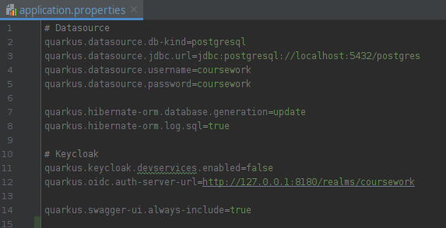
Рисунок 4.2 – Параметры проекта
5 Разработка клиентской части приложения

Для обеспечения большей независимости от платформы, а также возможности удалённой работы с серверной частью целесообразно реализовать клиентскую часть в виде web-приложения. Учитывая требования к функционалу и реализуемым процессом можно разработать одностраничное приложение с несколькими вкладками.

5.1 Выбор фреймворка для разработки

На данный момент существует ряд фреймворков, позволяющих разрабатывать одностраничные приложения.
В качестве фреймворка для разработки клиентской части приложения выбран Vue.js [1].
Данный фреймворк поддерживает различные библиотеки, позволяющие организовать переходы между вкладками приложения, предоставляющие компоненты для организации взаимодействия с пользователями, обеспечивающие взаимосвязь со сторонними приложениями. В Vue.js реализована система контроля зависимостей компонентов, что позволяет при изменении перерисовывать только те компоненты, представление которых изменяется.
Помимо этого в данном фреймворке предусмотрена двусторонняя привязка данных, что позволяет упростить взаимодействие с пользователем.

5.2 Проектирование клиентской части

Vue.js реализует модель MVVM, в которой модель и представление связаны за счёт модели представления, такой подход позволяет упростить передачу данных между моделью и представлением.
В разрабатываемом приложении вся страница разделена на 3 части (рис. 5.1):
- заголовки приложения;
- зона навигации (перехода между вкладками);
- зона отображения данных вкладки.

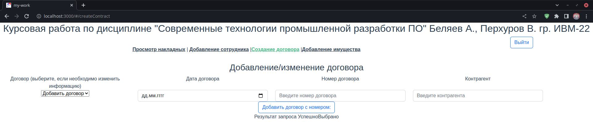

Рисунок 5.1 – Страница приложения, вкладка «Создание договора»

Исходя из требований технического задания, целесообразно реализовать в приложении 5 вкладок:
- «Просмотр накладных»;
- «Создание накладной»;
- «Добавление сотрудника»;
- «Создание договора»;
- «Добавление имущества».

При этом изменение сведений об уже существующей записи будет осуществляться на соответствующей вкладке создания, но для этого следует выбрать ту запись, которую необходимо изменить (рис. 5.2)

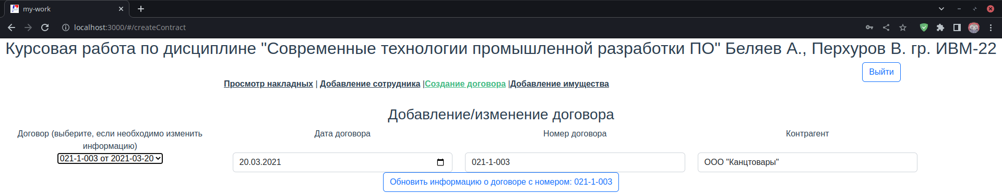
Рисунок 5.2 – Вкладка «Создание договора», выбран договор для редактирования, текущая информация о нем автоматически занесена в поля ввода
Многие элементы ввода/вывода представлены в библиотеке BootstrapVue [2].
Вкладки «Добавление сотрудника», «Создание договора», «Добавление имущества» являются схожими по элементам ввода вывода. На каждой размешены поля ввода соответствующих сведений о сущности, сконфигурированные таким образом, что производится контроль формата ввода (в числовое поле нельзя ввести строку, дату можно выбрать с использованием календаря). Также присутствует (рис. 5.3) поле выбора, которое позволяет выбрать существующую запись и изменить информацию о ней, либо добавить новую запись. Пример исходного текста файла вкладки представлен в Приложении Ж (на примере вкладки «Добавление сотрудника»).

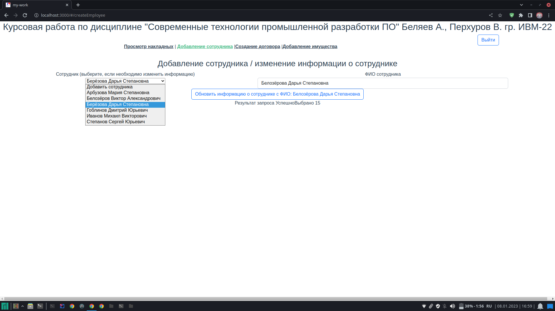

Рисунок 5.3 – Вкладка «Добавление сотрудника», отображается список сотрудников, имеющихся в базе, информацию о них можно изменить

В зависимости от того, происходит изменение или добавление записи меняется сообщение на кнопке подтверждения. При нажатии на кнопку производится отправка запроса на серверную часть (вызов REST-метода), в зависимости от действия отправляется запрос на добавление или обновление информации. В случае ошибки пользователю выводится сообщение о ней (подробнее тестирование описано в соответствующем разделе данной записки). После отправки запроса кнопка подтверждения становится недоступной, пока не будет изменена информация в полях ввода.

Вкладка «Создание накладной» отличается от описанных выше наличием области ввода табличной части накладной – сведений о поступившем имуществе (рис. 5.4). Помимо этого отличием является то, что часть полей ввода можно заполнить не произвольным образом, а только данными имеющимися в базе (выбрать их из выпадающего списка), это сведения о договоре, на основании которого производится поставка, о сотруднике, принявшем имущество, а также о наименовании имущества.

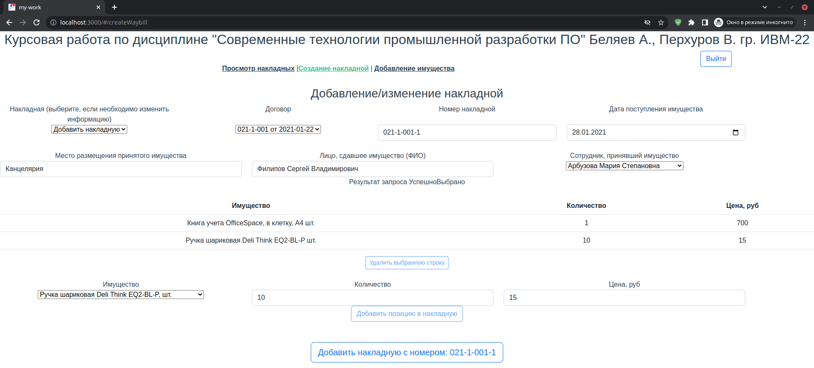

Рисунок 5.4 – Вкладка «Создание накладной», в нижней части страница находятся поля для заполнения табличной части

Строки табличной части можно удалять, выделив строку, которую необходимо удалить, и нажав соответствующую кнопку. Созданные накладные также можно редактировать, в том числе и их табличную часть.

Вкладка «Просмотр накладных» отличается тем, что содержит таблицу отображения накладных, при этом таблица разделяется на страницы, которые запрашиваются у сервера только при переходе к другой странице, это позволяет уменьшить объём ответов на запросы и нагрузку на сеть. Помимо отображения в верхней части страница предусмотрены поля ввода параметров фильтрации.
Фильтр по номеру накладной (части номера) является фильтром по строке, фильтр по дате поступления имущества является фильтром по дате (диапазону), фильтра по общей стоимости имущества в накладной является фильтром по числу (диапазону). Фильтр по сотруднику, принявшему имущество, является фильтром по элементу выпадающего списка, в котором отображаются сотрудники, информация о которых существует в базе данных.

Для отправки http-запросов к серверной части используется библиотека axios. При этом в запросах передаётся информация, необходимая для их корректного выполнения.

5.3 Организация контроля доступа в клиентской части приложения

В качестве сервера аутентификации и контроля доступа выбран Keycloak [3], который предоставляет широкие возможности для аутентификации и настройки управления доступом, в том числе на основе ролей.
Для взаимодействия с сервером аутентификации в приложение был добавлен адаптер Keycloak. Для возможности получения доступа к keycloak из разных частей приложения были созданы плагины (Приложение И).
Перед открытием страницы приложения происходит переадресация на сервер аутентификации, где пользователю необходимо произвести вход. После входа пользователь перенаправляется обратно на страницу приложения, при этом ему выдаётся JWT-токен, который обновляется (проверяется необходимость его обновления) при переходе между вкладками, а также при взаимодействии с серверной частью.
Для управления доступом на клиентской стороне реализован контроль возможности перехода на каждую вкладку. Для этого в файл навигации добавлен перехватчик события изменения активной вкладки, в котором проверяется, есть ли у пользователя роль, необходимая для доступа на вкладку, если её нет, вместо перехода выводится сообщение об отсутствии прав доступа. Фрагмент исходного текста файла навигации, содержащий перехватчик, представлен в Приложении К. Каждой вкладке добавлена роль, с которой можно получить к ней доступ.
Помимо этого для удобства пользователей и дополнительной защиты недоступные текущему пользователю (с его текущими ролями) вкладки не отображаются в области навигации страницы.
Для того чтобы обеспечить контроль доступа на серверной стороне, а также для заполнения служебного поля каждой записи (автор изменений), с каждым запросом необходимо передавать токен, полученный от сервера аутентификации. Токен передаётся в заголовках запроса. Для добавления токена в каждый запрос реализован перехватчик отправки запроса, в котором и осуществляется добавление соответствующего заголовка. Фрагмент исходного текста файла приложения (с перехватчиком отправки запроса) представлен в Приложении К.
Также в приложении (рядом с областью навигации) предусмотрена кнопка выхода из аккаунта, при нажатии на кнопку осуществляется выход текущего пользователя, происходит перенаправление на страницу входа и для продолжения работы с системой необходимо вновь осуществить вход.

Таким образом, разработанная клиентская часть системы полностью соответствует техническому заданию.
6 Создание контейнеров для запуска сторонних серверов и настройка Keycloak

Для запуска и функционирования СУБД, а также сервера аутентификации целесообразно использовать один из современных вариантов запуска приложений – использование Docker-контейнеров. При создании контейнеров необходимо учитывать распределение всех приложений по портам и не допускать запуска нескольких приложений на одном порту.
При запуске серверов необходимо указать в качестве параметров логины и пароли, с помощью которых можно будет получить доступ к данным приложениям.

Keycloak является полнофункциональным сервером аутентификации и управления доступом. При этом в рамках одного сервера можно создать несколько независимых областей управления доступом (Realm).
Для корректного управления доступом в обеих частях разрабатываемой системы, необходимо создать область (рис. 6.1).

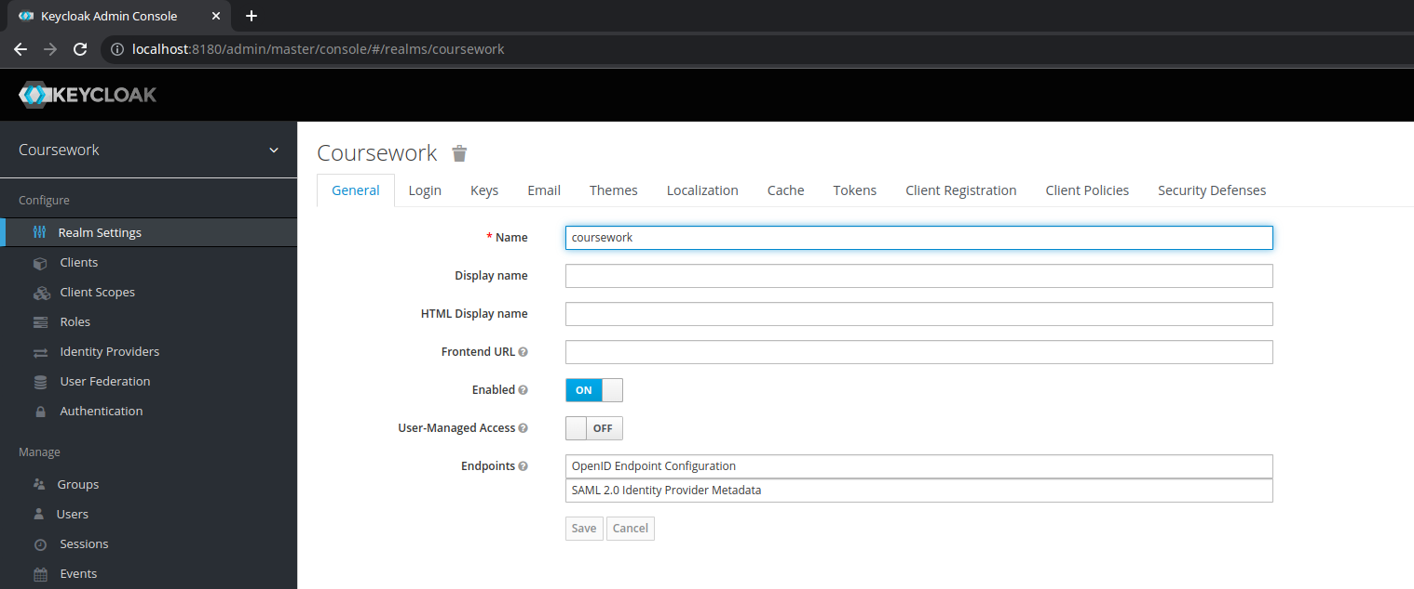

Рисунок 6.1 – Настройки Realm для разрабатываемой системы
Далее для реализации управления доступом на основе ролей необходимо создать список ролей для созданной области (рис. 6.2), созданные роли соответствуют функционалу в системе и не зависят от конкретной должности или человека.

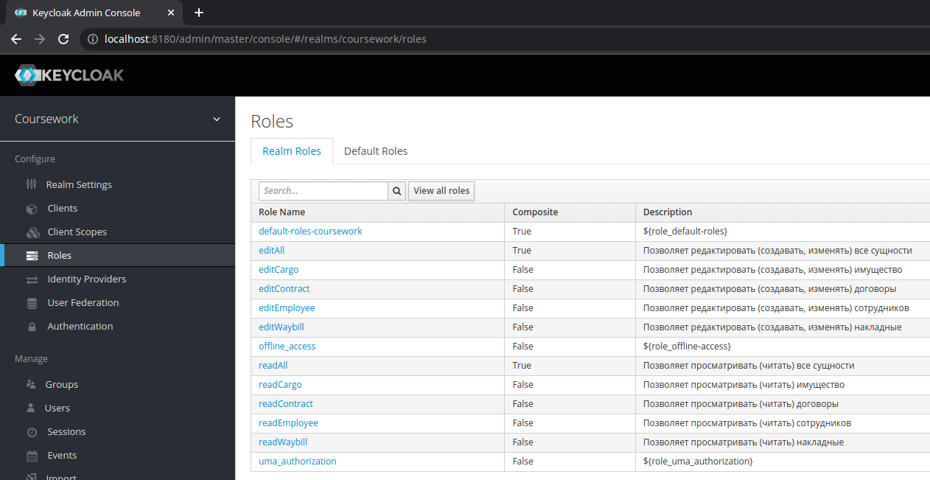

Рисунок 6.2 – Роли, созданные для области работы приложения

Некоторые роли являются составными, т. е. связанными с другими, что обеспечивает упрощение предоставления прав доступа, т. к. при присвоении составной роли автоматически пользователю добавляются связанные с ней роли.
Данные роли впоследствии можно добавлять пользователям и гибко настраивать область доступа для каждого человека с учётом специфики разделения обязанностей в каждой организации. В соответствии с техническим заданием для проверки работоспособности приложения созданы 2 тестовых пользователя. Данным пользователям добавлены роли, которые соответствуют их функционалу, описанному в техническом задании (рис. 6.3, 6.4).

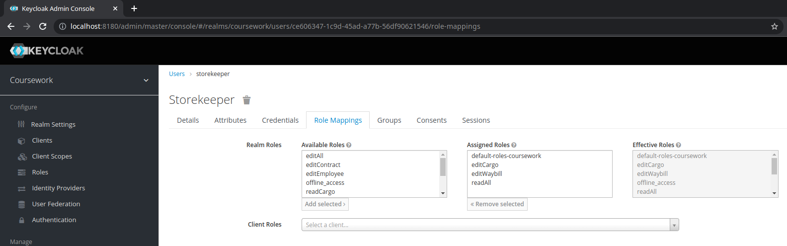

Рисунок 6.3 – Пользователь «Кладовщик» и назначенные ему роли

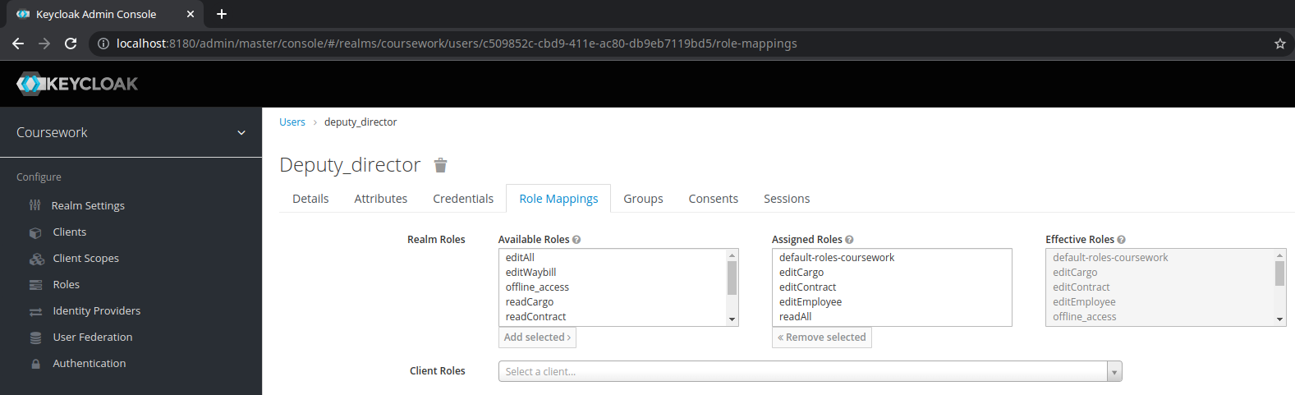

Рисунок 6.4 – Пользователь «Заместитель директора» и назначенные ему роли

При аутентификации, выполняемой при переадресации из клиентской части приложения, пользователю выдаётся JWT-токен, содержащий, среди прочего список ролей, назначенных пользователю и имя пользователя. На их основе осуществляется авторизация, а также контроль и управление доступом, как в клиентской, так и в серверной части приложения.
Помимо выдачи токенов Keycloak обеспечивает проверку их подлинности и срока действия, осуществляемой, в частности, при вызове с клиентской стороны метода, реализованного в серверной части приложения. Токен передаётся в заголовках REST-запроса. Вызов перехватывается интерцепторами на серверной стороне и осуществляется запрос к серверу аутентификации, который подтверждает подлинность и действительность токена. Далее на серверной стороне приложения осуществляется проверка наличия у пользователя, вызывающего метод, хотя бы одной из ролей, с которыми можно вызывать данный метод (разрешённые роли перечисляются в качестве параметров аннотации управления доступом). В случае наличия разрешённой роли метод выполняется, в противном случае доступ запрещается.
Помимо этого при создании или обновлении данных на серверной стороне системы из токена извлекается имя пользователя, внёсшего изменения в информацию.

7 Тестирование системы

Для проверки работоспособности разработанной системы необходимо произвести тестирование совместной работы клиентской и серверной частей, а также взаимодействие со сторонними серверами (СУБД и сервером аутентификации и управления доступом).
Для проведения тестирования были запущены:
- сервер СУБД PostgreSQL на порту 5432;
- сервер аутентификации и управления доступом Keycloak на порту 8180;
- клиентская часть приложения на порту 3000;
- серверная часть приложения на порту 8080.

При открытии клиентской части приложения происходит переадресация на страницу аутентификации (рис. 7.1).

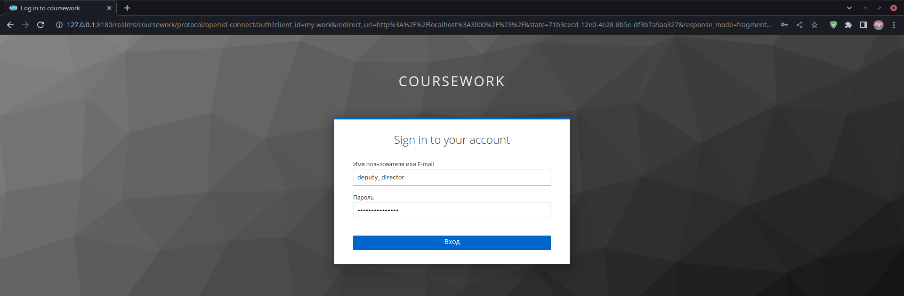

Рисунок 7.1 – Страница аутентификации

После корректного ввода логина и пароля пользователя происходит обратная переадресация на страницу приложения (рис. 7.2).
Учитывая, что вход произведён от имени пользователя "Заместитель директора", и предписанный ему функционал, на странице представлены только вкладки, доступные ему.
Так как осуществляется заполнение пустой базы, список накладных пуст.

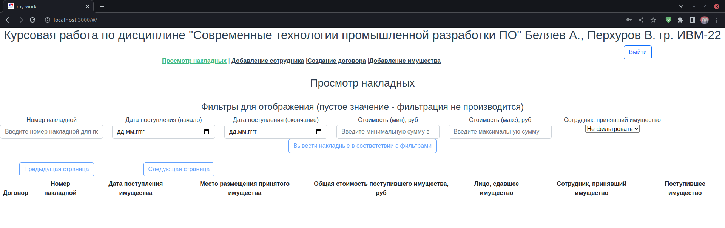

Рисунок 7.2 – Вкладка «Просмотр накладных»

Можно осуществить добавление информации в базу данных (рис. 7.3 , 7.4).

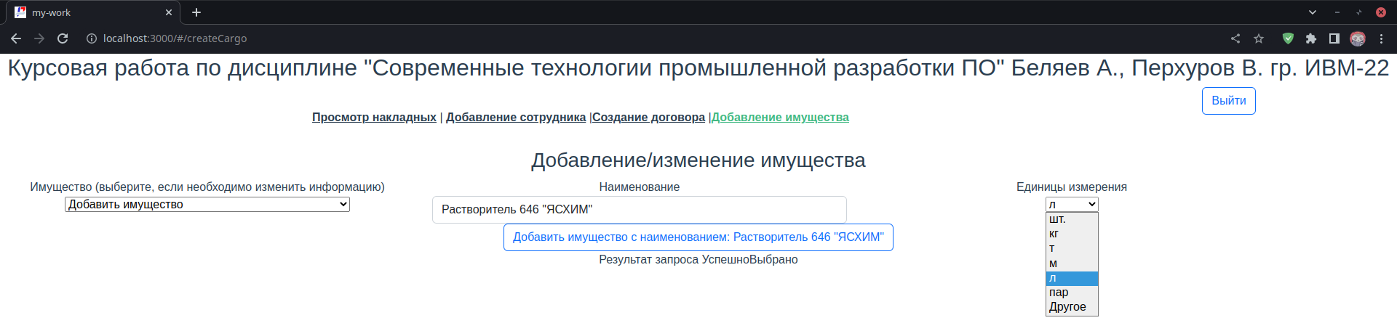

Рисунок 7.3 – Вкладка «Добавление имущества», процесс добавления новой записи

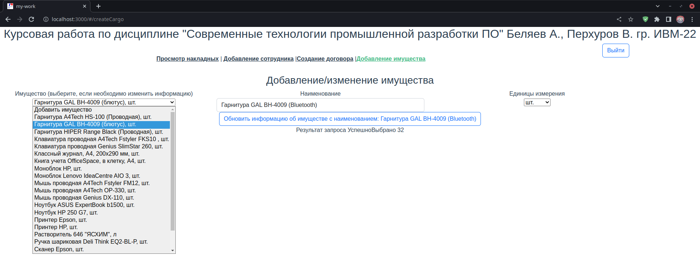

Рисунок 7.4 – Вкладка «Добавление имущества», процесс изменения существующей записи, отображён текущий список имущества

После добавления записей, можно изменить информацию, так на рисунке 7.4 представлено изменение наименования у имущества.
Аналогично можно ввести и откорректировать информацию о сотрудниках и договорах (рис. 7.5, 7.6).

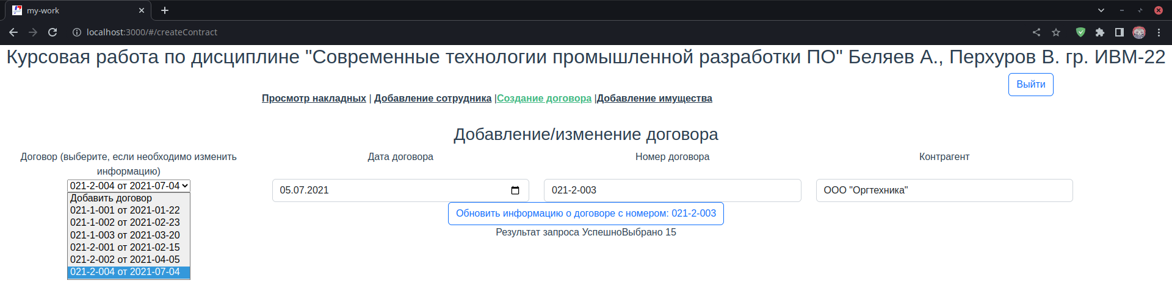

Рисунок 7.5 – Вкладка «Создание договора», отображены договоры, созданные ранее

Рисунок 7.6 – Вкладка «Добавление сотрудника», отображены сотрудники, добавленные ранее

Данный пользователь не имеет права создавать накладные, поэтому необходимо осуществить вход в приложение от имени другого пользователя – "Кладовщик".
На вкладке "Создание накладной" отображены все поля ввода, при этом поля, заполняемые существующими данными (договор, сотрудник, принявший имущества, имущество) представлены элементами выбора. В них содержится информация, ранее занесённая в базу данных другим пользователем (рис. 7.7)

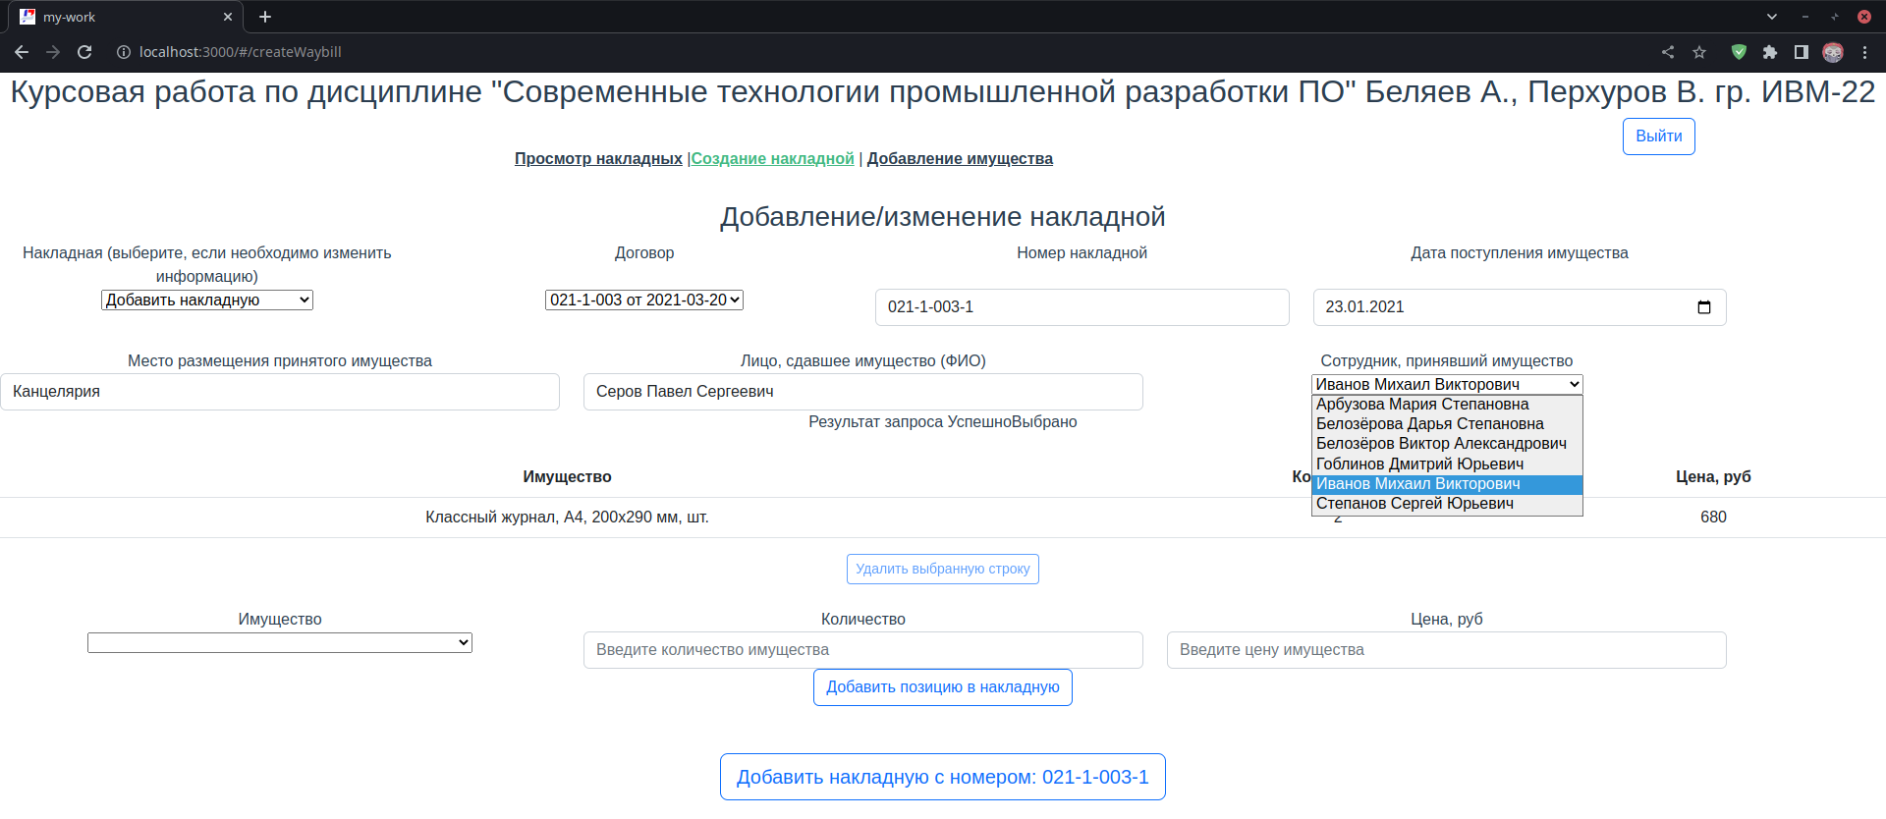

Рисунок 7.7 – Вкладка «Создание накладной», выборные поля ввода содержат информацию, добавленную ранее

После заполнения полей ввода, можно осуществить добавление накладной, при этом происходит отправка HTTP-запроса к серверной части, содержимое тела запроса представлено на рисунке 7.8.

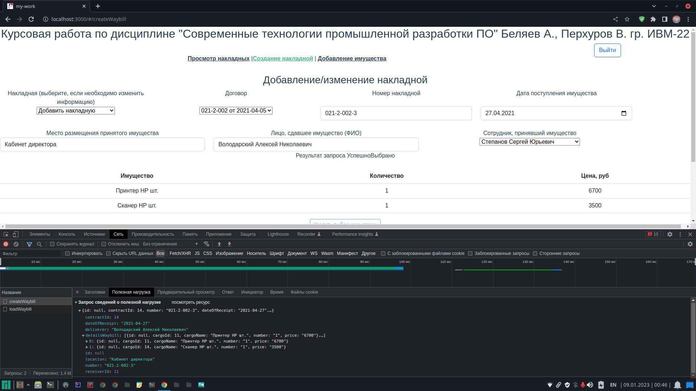

Рисунок 7.8 – Вкладка «Создание накладной», поля тела запроса соответствуют содержимому элементов ввода

Тело запроса содержит информацию, введённую пользователем (соответствует содержимому полей ввода), поля, заполняемые с помощью элементов выбора содержат не словесное описание элемента (записи), а его идентификатор. Таким образом, реализовано разделение модели представления (удобной человеку) и модели для взаимодействия с серверной частью.
Аналогичным образом добавлено ещё несколько накладных.

После перехода на вкладку "Просмотр накладных" загружаются все накладные без фильтрации, однако просмотр накладных реализован в постраничном режиме, при этом одновременно отображаются 3 накладных, а кнопки "Предыдущая страница" и "Следующая страница" являются активными только в том случае, если соответствующая страница существует (рис. 7.9 – 7.11).
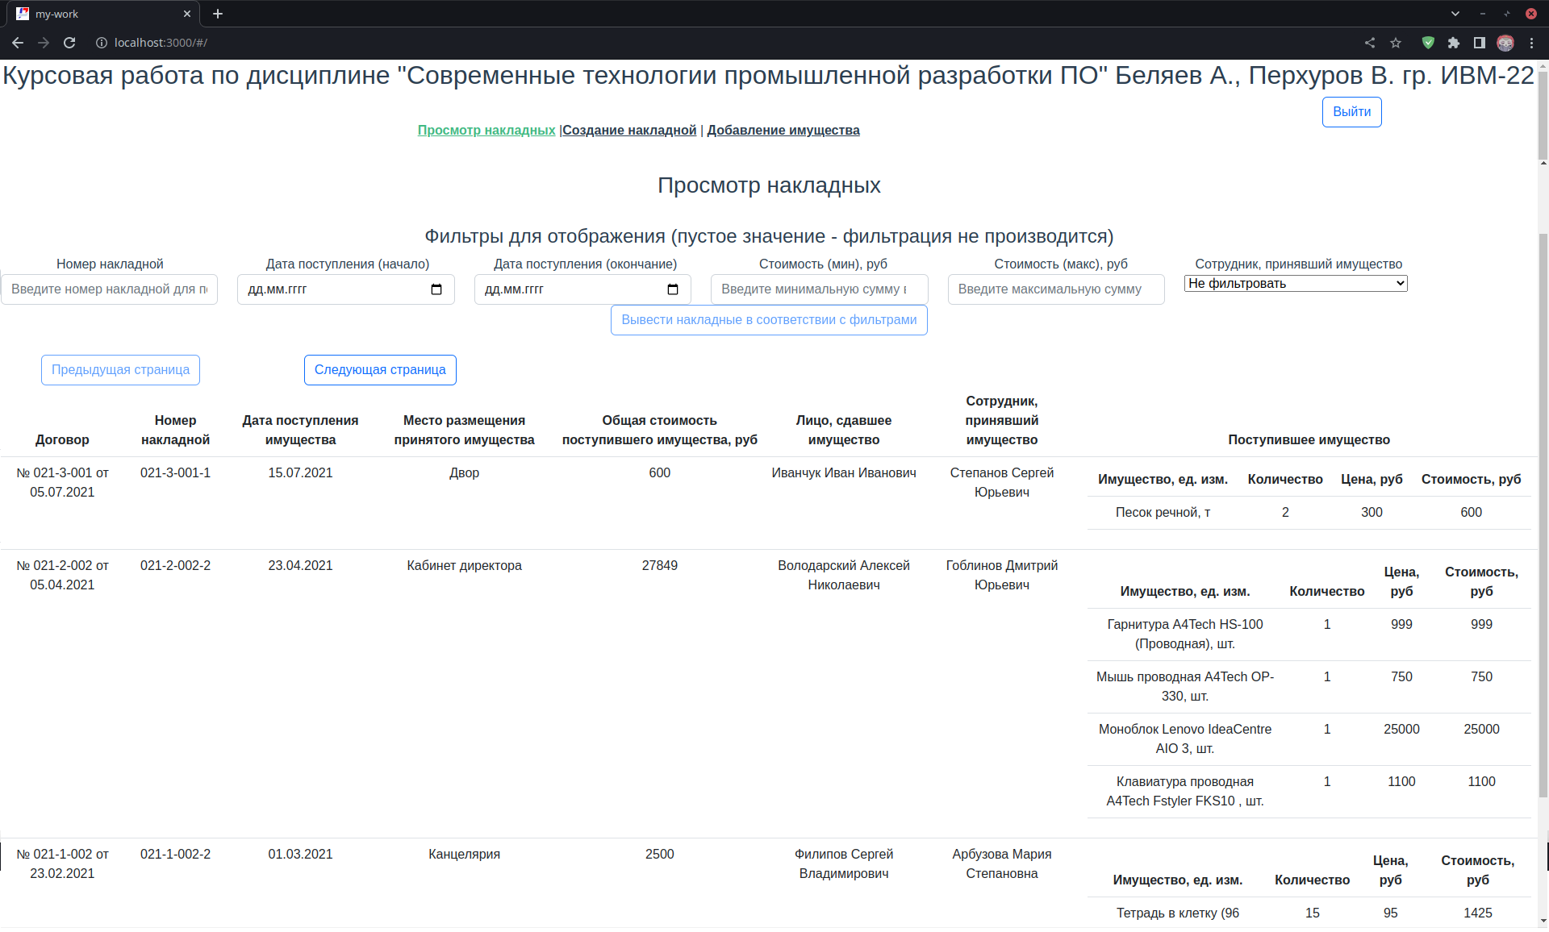

Рисунок 7.9 – Вкладка «Просмотр накладных», первая страница (кнопка «предыдущая страница» недоступна, кнопка «следующая страница» доступна)

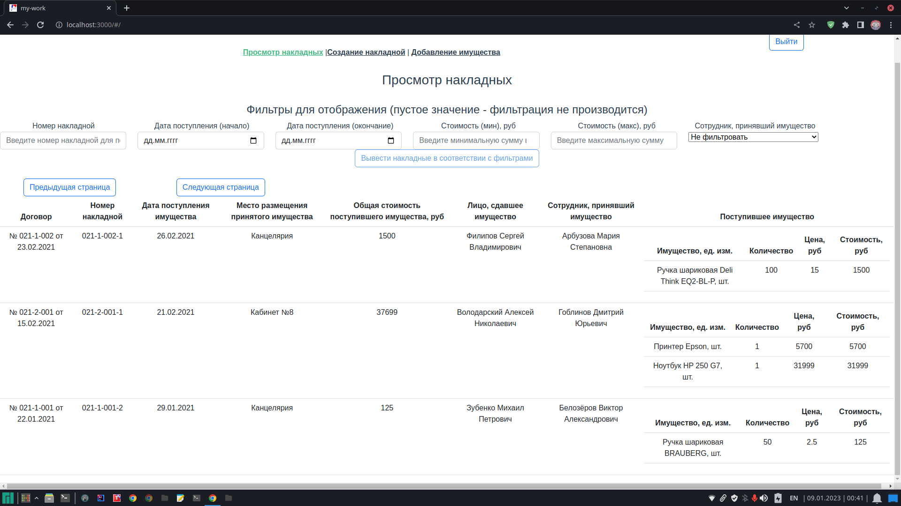

Рисунок 7.10– Вкладка «Просмотр накладных», вторая страница (обе кнопки доступны)

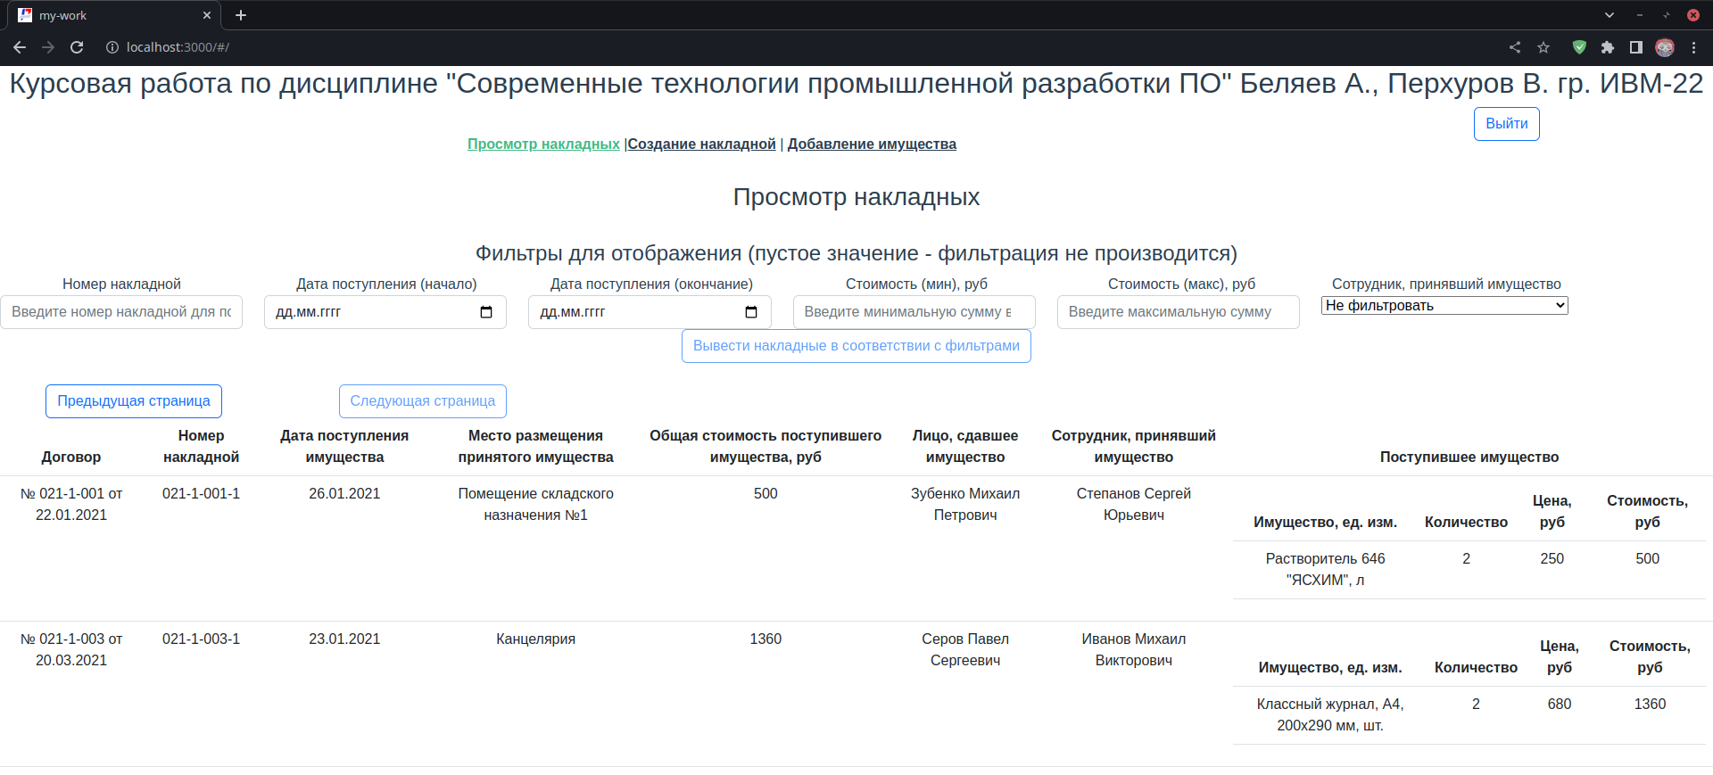

Рисунок 7.11 – Вкладка «Просмотр накладных», третья страница (кнопка «предыдущая страница» доступна, кнопка «следующая страница» недоступна)

К накладным можно применить фильтры, при этом их можно применять комбинированно, а у диапазонных фильтров допустимо задать только один предел (по незаполненным фильтрам или пределам фильтрация не производится). Пример вывода накладных, соответствующих заданному фильтру представлен на рисунке 7.12.

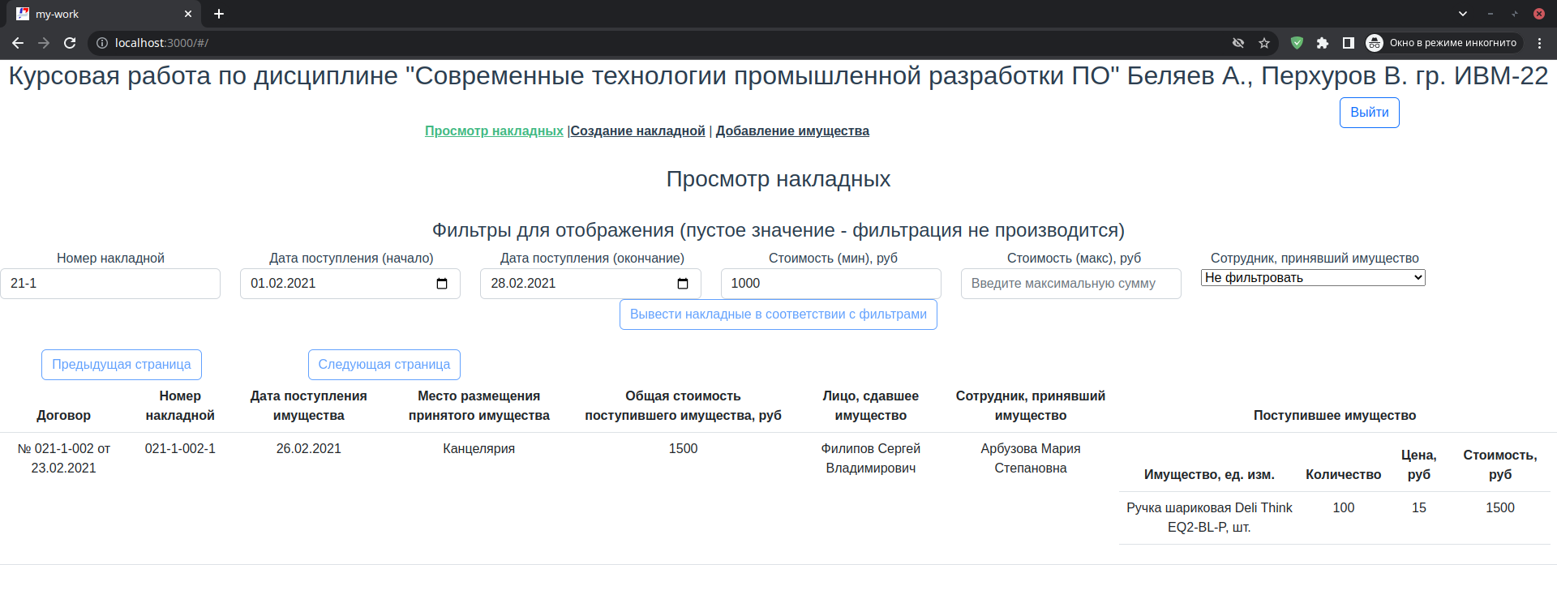
Рисунок 7.12 – Вкладка «Просмотр накладных», отображены записи, соответствующие заданным параметрам фильтрации

Работа всех частей приложения корректна, все элементы ввода реагируют на действия пользователя, доступность и текст кнопок изменяется в зависимости от действий пользователя, все запросы проходят успешно, данные отображаются корректно.

Необходимо проверить реакцию системы на некорректные действия, помимо попытки отправить для добавления пустое поле, на которую система реагирует сообщением о необходимости заполнить все поля, а запрос не отправляется, целесообразно проверить попытки нарушения прав доступа.
При попытке попасть на вкладку, к которой у пользователя нет доступа, введя её адрес в адресную строку, приложение отображает сообщение об отсутствии прав доступа и не раскрывает содержимое вкладки, а осуществляет переадресацию на доступную пользователю страницу (рис. 7.13).

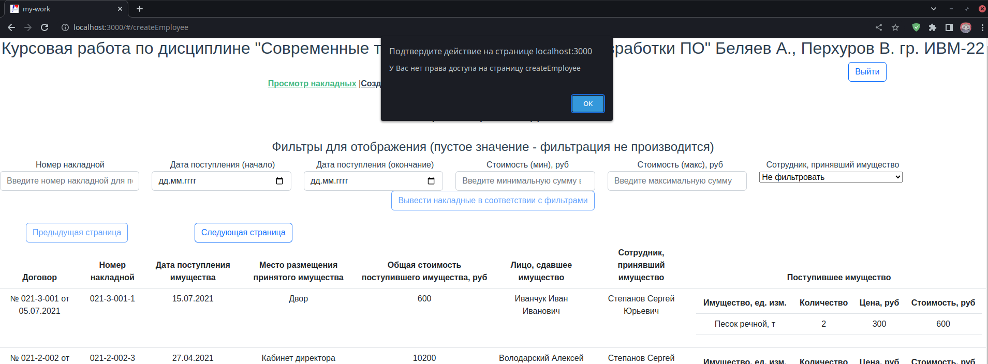

Рисунок 7.13 – Сообщение об отсутствии прав доступа на вкладку (в адресную строку введён адрес вкладки, к которой у данного пользователя нет права доступа), вкладка не раскрыта, пользователь оставлен на доступной ему вкладке

Целесообразно проверить реакцию системы на попытку вызвать метод сервера непосредственно из командной строки (без токена). В этом случае запрос завершится неудачей с сообщением об отсутствии аутентификации (рис. 7.14).
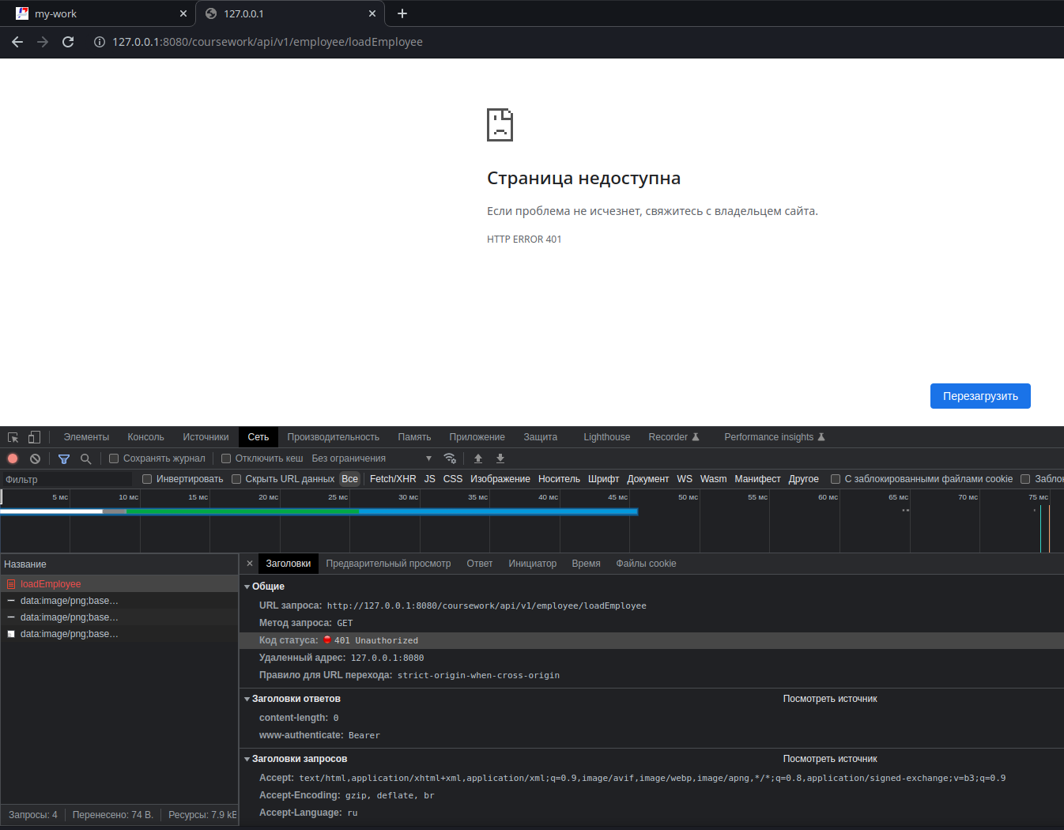

Рисунок 7.14 – Попытка прямого вызова метода сервера, запрос завершён с ошибкой 401Unauthorized

По результатам тестирования системы можно сделать вывод о корректной работе всех частей приложения, своевременном состоянии всех элементов пользовательского интерфейса. Все надписи корректны, управление доступом функционирует нормально. Реакция системы на попытки нарушения нормального функционирования и обхода управления доступом сообразна возмущающим факторам, сохраняет работоспособность приложения и защищает данные от несанкционированного доступа.
Разработанная система соответствует требованиям технического задания.

Заключение

В процессе выполнения курсовой работы изучены современные технологии промышленной разработки ПО, получены первоначальные навыки работы с базой данных с применением Hibernate – реализации спецификации Java Persistence API, навыки разработки клиент-серверных приложений, взаимодействующих через REST-запросы, а также первоначальные навыки создания web-приложений. Получены навыки запуска приложений с применением Docker-контейнеров, а также изучены и реализованы базовые подходы к обеспечению безопасности приложений с применением аутентификации и управления доступом на основе ролей.

В ходе работы разработана система автоматизации учёта накладных в организации. Разработаны серверная и клиентская части системы. Отлажено их взаимодействие друг с другом, а также с СУБД и сервером аутентификации. Реализовано управление доступом к частям приложения на основе ролей. В ходе тестирования системы выявлено полное соответствие требованиям технического задания.

Задание на курсовую работу выполнено в полном объёме. Пояснительная записка оформлена в соответствии с действующими требованиями и в установленный срок.

Список использованных источников

1. Vue.js [Электронный ресурс]. – URL: https://ru.vuejs.org/ (дата обращения 25.12.2022 г.).
2. BootstrapVue [Электронный ресурс]. – URL: https://bootstrap-vue.ru/ (дата обращения 25.12.2022 г.).
3. Keycloak [Электронный ресурс]. – URL: https://www.keycloak.org/ (дата обращения 25.12.2022 г.).

Приложение А
Пример исходного текста Entity-класса (на примере класса Waybill)
package ru.rsatu.coursework.pojo.entity;

import lombok.Getter;
import lombok.Setter;
import org.hibernate.annotations.Comment;

import javax.persistence.*;
import java.util.Date;
import java.util.List;

/**
* Таблица "Накладная"
*/
@Getter
@Setter
@Entity
@Table(name = "waybill", indexes = {
@Index(columnList = "number"),
@Index(columnList = "date_of_receipt"),
@Index(columnList = "total_cost"),
@Index(columnList = "receiver_id")
})
public class Waybill extends BaseMetaInfo {
/**
* Уникальный идентификатор (первичный ключ) накладной
*/
@Id
@GeneratedValue(strategy = GenerationType.SEQUENCE,
generator = "waybill_id_gen")
@SequenceGenerator(name = "waybill_id_gen",
sequenceName = "waybill_id_gen_seq",
initialValue = 10,
allocationSize = 10)
@Column(name = "id")
@Comment(value = "Уникальный идентификатор (первичный ключ) накладной")
private Long id;

/**
* Договор
*/
@ManyToOne(cascade = CascadeType.ALL)
@JoinColumn(name = "contract_id")
@Comment(value = "Идентификатор договора из таблицы \"contract\"")
private Contract contract;

/**
* Номер накладной
*/
@Column(name = "number")
@Comment(value = "Номер накладной")
private String number;

/**
* Дата поступления имущества
*/
@Column(name = "date_of_receipt")
@Comment(value = "Дата поступления имущества")
private Date dateOfReceipt;

/**
* Место размещения принятого имущества
*/
@Column(name = "location")
@Comment(value = "Место размещения принятого имущества")
private String location;

/**
* Общая стоимость поступившего имущества
*/
@Column(name = "total_cost")
@Comment(value = "Общая стоимость поступившего имущества")
private Double totalCost;

/**
* ФИО человека, сдавшего груз
*/
@Column(name = "deliverer")
@Comment(value = "ФИО человека, сдавшего груз")
private String deliverer;

/**
* Сотрудник, принявший груз
*/
@OneToOne(cascade = CascadeType.ALL)
@JoinColumn(name = "receiver_id")
@Comment(value = "Идентификатор сотрудника из таблицы \"employee\"")
private Employee receiver;

/**
* Детализация накладной
*/
@OneToMany(cascade = CascadeType.ALL,
fetch = FetchType.LAZY)
private List<DetailWaybill> details;
}

Приложение Б
Пример исходного текста маппера (на примере класса WaybillMapper)
package ru.rsatu.coursework.mapper;

import io.quarkus.security.identity.SecurityIdentity;
import org.mapstruct.AfterMapping;
import org.mapstruct.Mapper;
import org.mapstruct.Mapping;
import org.mapstruct.MappingTarget;
import ru.rsatu.coursework.pojo.dto.*;
import ru.rsatu.coursework.pojo.entity.*;

import javax.inject.Inject;
import javax.persistence.EntityManager;
import java.sql.Timestamp;
import java.text.SimpleDateFormat;
import java.util.List;
import java.util.stream.Collectors;

/**
* Маппер модели Waybill в WaybillSaveModel, WaybillViewShortModel и WaybillViewFullModel
*/
@Mapper(componentModel = "cdi", imports = {SimpleDateFormat.class}, uses = DetailWaybillMapper.class)
public abstract class WaybillMapper {
@Inject
SecurityIdentity securityIdentity;
@Inject
EntityManager entityManager;
@Inject
DetailWaybillMapper detailWaybillMapper;

/**
* Преобразовать в модель представления
* @param from модель БД
* @return модель представления
*/
@Mapping(target = "id", source = "id")
@Mapping(target = "contractId", source = "contract.id")
@Mapping(target = "number", source = "number")
@Mapping(target = "dateOfReceipt", expression = "java(" +
"new SimpleDateFormat(\"yyyy-MM-dd\").format(from.getDateOfReceipt())" +
")")
@Mapping(target = "location", source = "location")
@Mapping(target = "deliverer", source = "deliverer")
@Mapping(target = "receiverId", source = "receiver.id")
public abstract WaybillViewFullModel toWaybillViewFullModel(Waybill from);

/**
* Преобразовать в модель представления
* @param from модель БД
* @return модель представления
*/
@Mapping(target = "id", source = "id")
@Mapping(target = "contract", expression = "java(" +
"\"№ \" + from.getContract().getNumber() + \" от \" + " +
"new SimpleDateFormat(\"dd.MM.yyyy\").format(from.getContract().getDateOfCreate())" +
")")
@Mapping(target = "number", source = "number")
@Mapping(target = "dateOfReceipt", expression = "java(" +
"new SimpleDateFormat(\"dd.MM.yyyy\").format(from.getDateOfReceipt())" +
")")
@Mapping(target = "location", source = "location")
@Mapping(target = "cost", source = "totalCost")
@Mapping(target = "deliverer", source = "deliverer")
@Mapping(target = "receiver", source = "receiver.name")
public abstract WaybillViewShortModel toWaybillViewShortModel(Waybill from);

/**
* Преобразовать в модель БД
* @param from модель представления
* @return модель БД
*/
@Mapping(target = "id", source = "id")
@Mapping(target = "number", source = "number")
@Mapping(target = "dateOfReceipt", source = "dateOfReceipt")
@Mapping(target = "location", source = "location")
@Mapping(target = "deliverer", source = "deliverer")
public abstract Waybill toWaybill( WaybillSaveModel from);

/**
* Догрузка данных в модель представления
* @param view_model модель представления
* @param from модель БД
*/
@AfterMapping
protected void updateWaybillAfterMapping(@MappingTarget WaybillViewShortModel view_model, Waybill from) {
List<DetailWaybillViewShortModel> details = from.getDetails().stream()
.map(detailWaybillMapper::toDetailWaybillViewShortModel)
.collect(Collectors.toList());
view_model.setDetailsWaybill(details);
}

/**
* Догрузка данных в модель представления
* @param view_model модель представления
* @param from модель БД
*/
@AfterMapping
protected void updateWaybillAfterMapping(@MappingTarget WaybillViewFullModel view_model, Waybill from) {
var details = from.getDetails().stream()
.map(detailWaybillMapper::toDetailWaybillViewFullModel)
.collect(Collectors.toList());
view_model.setDetailsWaybill(details);
}

/**
* Догрузка данных в модель БД
* @param db_model модель БД
* @param from модель представления
*/
@AfterMapping
protected void updateWaybillAfterMapping(@MappingTarget Waybill db_model, WaybillSaveModel from) {
db_model.setContract(entityManager.getReference(Contract.class, from.getContractId()));
db_model.setReceiver(entityManager.getReference(Employee.class, from.getReceiverId()));

// Добавляем детализацию
var details = from.getDetailsWaybill().stream()
.map(detailWaybillMapper::toDetailWaybill)
.collect(Collectors.toList());
db_model.setDetails(details);

// Обновляем общую стоимость
double total_cost = 0.0;
for (DetailWaybill detail : details) {
total_cost += detail.getPrice() * detail.getQuantity();
}
db_model.setTotalCost(total_cost);
}

/**
* Постобработка модели БД
* @param db_model модель БД
*/
@AfterMapping
protected void updateWaybillAfterMapping(@MappingTarget Waybill db_model) {
db_model.setRecordChangeAuthor(securityIdentity.getPrincipal().getName());
db_model.setRecordChangeTS(new Timestamp(System.currentTimeMillis()));
}
}

Приложение Г
Пример исходного текста класса-репозитория (на примере класса CargoRep)
package ru.rsatu.coursework.repository;

import ru.rsatu.coursework.pojo.entity.Cargo;

import javax.enterprise.context.ApplicationScoped;
import javax.inject.Inject;
import javax.persistence.EntityManager;
import javax.transaction.Transactional;
import java.util.List;

/**
* Репозиторий для работы с имуществом
*/
@ApplicationScoped
public class CargoRep {
@Inject
EntityManager entityManager;

/**
* Загрузить список имущества
* @return список имущества
*/
public List<Cargo> load() {
return entityManager.createQuery("from Cargo tbl order by tbl.name ASC", Cargo.class)
.getResultList();
}

/**
* Сохранить имущество в БД
* @param db_model модель имущества для сохранения
*/
@Transactional
public void save(Cargo db_model) {
if (db_model.getId() != null) {
entityManager.merge(db_model);
} else {
entityManager.persist(db_model);
}
entityManager.flush();
}
}

Приложение Д
Пример исходного текста сервисного класса (на примере класса WaybillServ)
package ru.rsatu.coursework.service;

import ru.rsatu.coursework.mapper.WaybillMapper;
import ru.rsatu.coursework.pojo.dto.WaybillSaveModel;
import ru.rsatu.coursework.repository.WaybillRep;
import ru.rsatu.coursework.repository.filters.WaybillLoadFilter;
import ru.rsatu.coursework.service.listModels.WaybillViewFullModelList;
import ru.rsatu.coursework.service.listModels.WaybillViewShortModelList;
import javax.enterprise.context.ApplicationScoped;
import javax.inject.Inject;
import java.util.stream.Collectors;

// Сервис для работы с накладными
@ApplicationScoped
public class WaybillServ {
@Inject
WaybillMapper mapper;
@Inject
WaybillRep rep;
/**
* Получить полный список накладных в виде полных поделей
* @return полный список накладных
*/
public WaybillViewFullModelList loadFullModels() {
var result = new WaybillViewFullModelList();
result.setWaybills(rep.load().getWaybills().stream().map(mapper::toWaybillViewFullModel)
.collect(Collectors.toList()));
return result;
}
/**
* Получить фильтрованный список накладных в виде сокращённых моделей
* @param filter фильтр для набора накладных
* @return фильтрованный список накладных
*/
public WaybillViewShortModelList loadShortModels(WaybillLoadFilter filter) {
var waybills = rep.load(filter);
var result = new WaybillViewShortModelList();
result.setWaybills(waybills.getWaybills().stream().map(mapper::toWaybillViewShortModel).collect(Collectors.toList()));
result.setBtnLeftDis(
(filter.getAnchor() == null && filter.getDirection() == WaybillLoadFilter.Direction.FORWARD) ||
(!waybills.isHaveMore() && filter.getDirection() == WaybillLoadFilter.Direction.REVERSE));
// Скрываем кнопку набора следующей если при наборе прямо больше нет записей
result.setBtnRightDis(filter.getDirection() == WaybillLoadFilter.Direction.FORWARD && !waybills.isHaveMore());
return result;
}
/**
* Сохранить накладную
* @param model модель накладной
*/
public void save(WaybillSaveModel model) {
rep.save(mapper.toWaybill(model));
}
}

Приложение Е
Пример исходного текста ресурсного класса (на примере класса WaybillRes)
package ru.rsatu.coursework.resource;

import ru.rsatu.coursework.pojo.dto.WaybillSaveModel;
import ru.rsatu.coursework.pojo.dto.WaybillViewFullModel;
import ru.rsatu.coursework.repository.filters.WaybillLoadFilter;
import ru.rsatu.coursework.service.WaybillServ;
import ru.rsatu.coursework.service.listModels.WaybillViewShortModelList;

import javax.annotation.security.RolesAllowed;
import javax.inject.Inject;
import javax.ws.rs.*;
import javax.ws.rs.core.MediaType;
import java.text.ParseException;
import java.text.SimpleDateFormat;
import java.util.List;

/**
* API для работы с сервисами накладных
*/
@Path("/coursework/api/v1/waybill")
public class WaybillRes {
@Inject
WaybillServ serv;

/**
* Получить полный список view-моделей накладных
* @return список view-моделей накладных
*/
@GET
@Path("/loadWaybill")
@RolesAllowed("readWaybill")
public List<WaybillViewFullModel> loadFullModels() {
return serv.loadFullModels().getWaybills();
}
/**
* Получить фильтрованный список view-моделей накладных
* @param anchor идентификатор накладной, относительно которой набираются нужно набирать данные
* @param direction направление набора "left"/"right"
* @param limit ограничение набора данных
* @param number фильтр по номеру накладной
* @param dateMin начало диапазона дат поступления накладной
* @param dateMax конец диапазона дат поступления накладной
* @param costMin минимальная стоимость по накладной
* @param costMax максимальная стоимость по накладной
* @param employee_id фильтр по сотруднику, принявшему груз
* @return список view-моделей накладных
* @throws ParseException кидается при нарушении формата даты
*/
@GET
@Path("/loadWaybillFilter")
@RolesAllowed("readWaybill")
@Produces(MediaType.APPLICATION_JSON)
public WaybillViewShortModelList loadShortModels(@QueryParam("anchor") Long anchor,
@QueryParam("direction") String direction,
@QueryParam("limit") Long limit,
@QueryParam("number") String number,
@QueryParam("dateMin") String dateMin,
@QueryParam("dateMax") String dateMax,
@QueryParam("costMin") String costMin,
@QueryParam("costMax") String costMax,
@QueryParam("employeeId") Long employee_id) throws ParseException {
var filter = new WaybillLoadFilter(limit);
if (anchor != null && anchor > 0) {
filter.setAnchor(anchor);
}
if(direction != null) {
if (direction.equals("left")) {
filter.setDirection(WaybillLoadFilter.Direction.REVERSE);
} else if (direction.equals("right")) {
filter.setDirection(WaybillLoadFilter.Direction.FORWARD);
}
}
if (number != null && !number.isEmpty()) {
filter.setFilterByWaybillNumber(number);
}
if (dateMin != null && !dateMin.isEmpty()) {
var format = new SimpleDateFormat();
format.applyPattern("yyyy-MM-dd");
filter.setFilterByBeginDateOfReceipt(format.parse(dateMin));
}
if (dateMax != null && !dateMax.isEmpty()) {
var format = new SimpleDateFormat();
format.applyPattern("yyyy-MM-dd");
filter.setFilterByEndDateOfReceipt(format.parse(dateMax));
}
if (costMin != null && !costMin.isEmpty()) {
filter.setFilterByMinCost(Double.valueOf(costMin));
}
if (costMax != null && !costMax.isEmpty()) {
filter.setFilterByMaxCost(Double.valueOf(costMax));
}
if (employee_id != null && employee_id > 0) {
filter.setFilterByReceiverId(employee_id);
}
return serv.loadShortModels(filter);
}
/**
* Добавить новую накладную
* @param model модель накладной
*/
@POST
@Consumes(MediaType.APPLICATION_JSON)
@Path("/createWaybill")
@RolesAllowed("editWaybill")
public void create(WaybillSaveModel model) {
serv.save(model);
}
/**
* Обновить данные по накладным
* @param model модель накладной
*/
@PUT
@Consumes(MediaType.APPLICATION_JSON)
@Path("/updateWaybill")
@RolesAllowed("editWaybill")
public void update(WaybillSaveModel model) {
serv.save(model);
}
}

Приложение Ж
Пример исходного текста вкладки (на примере вкладки «Добавление сотрудника»)
<template>
<div class="createEmployee">
<div>
<h3>Добавление сотрудника / изменение информации о сотруднике</h3>
<!-- Подписи полей -->
<b-row>
<b-col lq="2"> <label>Cотрудник (выберите, если необходимо изменить информацию)</label></b-col>
<b-col lq="2"> <label>ФИО сотрудника</label></b-col>
<b-col cols="1"></b-col>
</b-row>

<!-- Поля ввода -->
<b-row>
<!-- Выбор сотрудника для изменения сведений -->
<b-col lq="2">
<b-form-select v-model="employee" @change="selectChange">
<!-- выбор из поля резнльтат в id options - откуда брать варианты далее поля значение и текст для отображения-->
<template #first>
<b-form-select-option :value=null>Добавить сотрудника</b-form-select-option>
<b-form-select-option v-for="emp in employeers" :key="emp.id" :value="emp">{{ emp.name }}</b-form-select-option> <!-- формирование списка для выбора -->
</template>
</b-form-select>
</b-col>

<!-- Ввод ФИО -->
<b-col lq="2"> <b-form-input v-model="name" @update="infChange"
type='text'
placeholder="Введите ФИО сотрудника">
required
</b-form-input></b-col> <!-- v-model - переменная, в которую сохранить значение, type - тип вводимого значения, required - обязательно для заполнения-->
<b-col cols="1"></b-col>
</b-row>

<b-button :disabled.sync="bdis" variant="outline-primary" @click="sendRequest">{{buttonText}}{{ name }} </b-button>
<!-- :disabled.sync="переменная со значением" - доступна ли кнопка @click"имя метода" - вызов метода при нжатии -->
</div>

<div>
<label> Результат запроса {{ error }}</label>
<label> Выбрано {{id}}</label>
</div>

</div>
</template>

<script>

import axios from 'axios'

export default{
name:'createEmployee', //имя для подключения

data(){

return{
employeers:[
{ id: 1, name: 'a'},
{ id: 2, name: 'ab'},
{ id: 3, name: 'abc'},
{ id: 5, name: 'abcdfdsfdsdshgdfhjg,lkhgfjghsdgfhdjfgjf'}],
employee:null, //выбранный сотрудник

name:'', //ФИО сотрудника
id:null, //ИДсотрудника (если не нул, то изменяются сведения)

bdis:false, //доступность кнопки
buttonText:'Добавить сотруника с ФИО: ', //текст, отображаемый на кнопке
error:'' //результат запроса

}
},

mounted(){ //вызов методов при загрузке страницы
this.sendRequestEmployee()
},

methods:{

sendRequest(){ // отправка запроса и отключение кнопки
this.bdis=true

if (this.name != ''){
if ((this.id !=null)&&(this.id!='')){ //если выбран ИД сотрудника, то обновляются данные, иначе - добавляются
axios.put('/server/employee/updateEmployee',{
id:this.id,
name:this.name,
})
.then(response => (this.error=response.data+' успешно', this.sendRequestEmployee(),this.employee=null, this.selectChange()))
.catch(e => {this.error=e, alert("Ошибка при выполнении запроса, проверьте подключение и повторите попытку: "+e)})
}else{
axios.post('/server/employee/createEmployee', {
id:this.id,
name:this.name
})
.then(response => (this.error=response.data+' успешно', this.sendRequestEmployee()))
.catch(e => {this.error=e, alert("Ошибка при выполнении запроса, проверьте подключение и повторите попытку: "+e)})
}
}
else{alert("Необходимо заполнить поле ФИО сотрудника!")}
},

sendRequestEmployee(){ //запрос получения сведения о сотруднике
axios
.get('/server/employee/loadEmployee')
.then(response => (this.employeers = response.data, this.error='Успешно'))
.catch(e => {this.error=e, alert("Ошибка при выполнении запроса, проверьте подключение и повторите попытку: "+e)});
},

infChange(){ //включение кнопки при изменении ИД автора
this.bdis=false

},

selectChange(){ //включение кнопки при изменении ИД автора

if ((this.employee !=null)){ //если выбран ИД сотрудника, то обновляются данные, иначе - добавляются
this.buttonText='Обновить информацию о сотруднике с ФИО: '
this.name=this.employee.name
this.id=this.employee.id
}
else{
this.buttonText='Добавить сотруника с ФИО: '
this.id=null

}
}
}
}
</script>

Приложение И
Исходные тексты плагинов для работы с keycloak

import Vue from 'vue'
import Keycloak from 'keycloak-js'
//import KeycloakService from 'keycloak-js'

const initOptions = {
url: 'http://127.0.0.1:8180/', realm: 'coursework', clientId: 'my-work', onLoad: 'login-required'
}

const keycloak = new Keycloak(initOptions)
//const keycloakService=new KeycloakService()

const KeycloakPlugin = {
install: Vue => {
Vue.$keycloak = keycloak

}
}

Vue.use(KeycloakPlugin)

export default KeycloakPlugin

const TOKEN_MIN_VALIDITY_SECONDS = 70

export async function updateToken () {
await Vue.$keycloak.updateToken(TOKEN_MIN_VALIDITY_SECONDS)
return Vue.$keycloak.token
}

Приложение К
Исходные тексты перехватчиков перехода между вкладками и отправки запросов

Перехватчик перехода между вкладками:
router .beforeEach((to, from, next) => { //перед каждым переходом

// Получаем актуальный URL-адрес приложения, он нужен для Keycloak
const basePath = window .location.toString()
if (! Vue.$keycloak.authenticated) {
// Страница защищена, а пользователь не аутентифицирован. Принудительный вход в систему.
Vue.$keycloak.login({ redirectUri: basePath.slice(0, -1) + to.path })
} else if ((Vue.$keycloak.hasResourceRole(to.meta.rolesAllowed))||(to ==null)) {
// Пользователь прошел аутентификацию и имеет подходящую роль
Vue.$keycloak.updateToken()
.then(() => {
next()
})
.catch(err => { console
.error(err)
})
} else {
// Пользователь прошел аутентификацию, но не имеет правильной роли
// оставление на странице
alert("У Вас нет права доступа на страницу " + to.name)
next({ name: ('listingWaybill') })
}

})
Перехватчик отправки запроса:
axios.interceptors.request.use(async config => {
// Обновляем токен
const token = await updateToken()
//console.log(Vue.$keycloakService.getKeycloakInstance().tokenParsed['roles'])
// Добавляем токен в каждый запрос
config.headers.Authorization=`Bearer ${token}`

return config })

